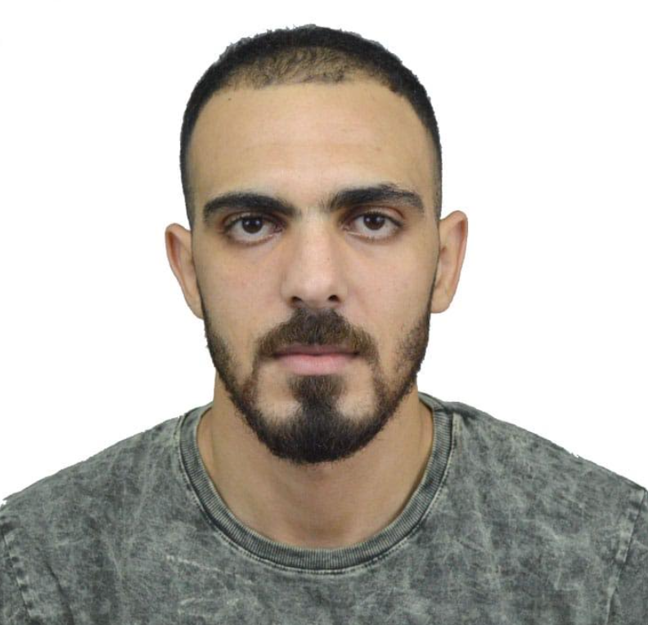**GAMRA SAFOUANE (27 ANS)**   
Hay CHAFAA RUE ALFAWZ N°3  
SALE   
Mobile : 06.72.22.84.09  
[Safouanegamra@gmail.com](mailto:Safouanegamra@gmail.com) am   
Né le 15 Octobre 1994 à SALE  
Célibataire

**Etudes, diplômes & Certificat**

* **Août 2021**: Google Analytics **Google ‘** Certificat **‘**
* **Juillet 2021**: Fondamentaux du marketing numérique **Google ‘** Certificat **‘**
* **2013/2015** : Technicien spécialisé en développement multimédia, Ecole BIGSOFT
* **2013/2014** : Première année à la faculté des Sciences A Rabat

- **2012/2013** :Baccalauréat science humain

**Expérience professionnelle**

**Septembre 2021 , A DATE:** Team Leader (Technique) SFR FTTB **Chez Intelcia**

**Janvier 2021 , Septembre 2021 :** Team Leader (Commercial) SFR Rétention **Chez Intelcia**

**Janvier 2018 , Janvier 2021 :** Coach Technique SFR FTTB **Chez Intelcia**

**Octobre 2016 , Janvier 2018 :** Conseillerclient service technique SFR **Chez Intelcia**

**Septembre 2016,novembre 2016 :** Téléconseiller dans un bureau de courtage d’assurance**( ECG PEREIRE )**

**Janvier 2016,avril 2016 :** Vendeur chez group **Jules**

**Novembre 2015,Janvier 2016 :** Stage a la **SNRT A Rabat**

**Mai 2015,Juiller 2015 :** Stage dans une Boite de production (**RANA PROD**) A SALE **Créateur de site Web**

**Domaines de compétences**

**- Compétences techniques:**

**- *Création WEB***

HTML , CSS , C++, JOOMLA

**- *Marketing DIGITAL***

Facebook ADS , Google ADS , SEM (SEO & SEA) , Branding , Compagne , E-CRM

**- *Le montage, le sous-titrage***

Final cut pro; Adobe premier

**- *Retouche d’image:*** Adobe Photoshop.  
 - ***green screen:*** Adobe After Effect , Final cut pro

3dsmax , Dreamweaver

**- Compétences informatiques:**

- **Maintenance** (windows)

- ***Bureautique:*** Microsoft Office  
 - ***Système d'exploitation:*** " Windows – Mac OS

**Langues**

Français: courant

Anglais: notion de base  
 Arabe: courant

**Divers**

Montage / Sport (Joueur d’équipe nationale de KAYAK)

**Qualités personnelles**

* Capacité d’adaptation
* Esprit de collaboration, d’adaptation, et de réactivité